Кандидат в депутаты
Кореличского районного
Совета депутатов 29-го созыва
по Кореличскому
избирательному округу № 6
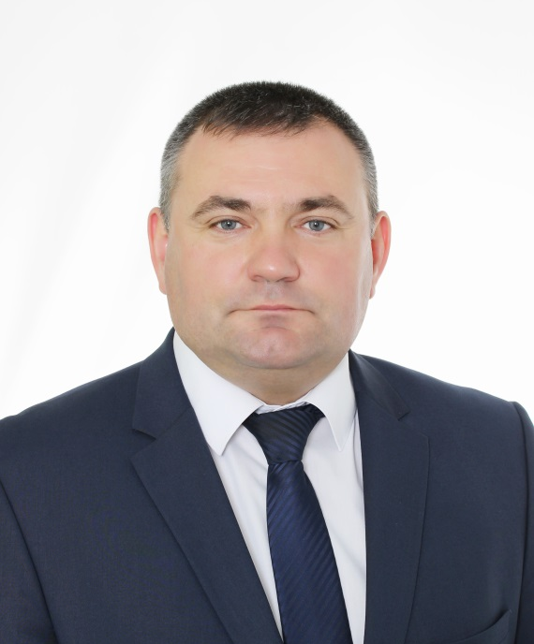
Трибуть
Сергей
Евгеньевич

Родился 9 октября 1978 года в г.п. Кореличи Гродненской области. Образование высшее. В 2001 году окончил Белорусский институт правоведения по специальности правоведение, в 2014 году – Академию управления при Президента Республики Беларусь по специальности управление персоналом.
С.Е.Трибуть трудовую деятельность начал мастером ремонтной мастерской в открытом акционерном обществе «Кореличское районное предприятие по производственно-техническому обслуживанию». С 2000 года по 2002 год работал в республиканском сельскохозяйственном унитарном предприятии «Племзавод Кореличи» юрисконсультом, инспектором отдела кадров. С 2002 года по 2003 год – главный специалист по правовой работе Кореличского районного исполнительного комитета. С 2003 года по 2004 год проходил службу в Вооруженных Силах Республики Беларусь. Затем работал в Кореличском районном исполнительном комитете главным специалистом по правовой работе, главным специалистом отдела документационного и правового обеспечения, работы с населением управления делами райисполкома. С февраля 2010 года по настоящее время работает управляющим делами – начальником управления делами Кореличского районного исполнительного комитета.
Проживает в г.п. Кореличи, женат, имеет двоих детей, беспартийный.
Уважаемые избиратели!
Никто кроме нас, не сделает нашу жизнь лучше!
Давайте вместе решим существующие вопросы и социально-бытовые проблемы нашего округа.
Мои приоритеты на депутатский срок - это создание комфортных
условий для проживания и работы на территории округа.
В случае моего избрания обещаю:
- отстаивать интересы жителей округа на районном уровне;
- оказывать адресную помощь гражданам нашего округа, попавшим в сложную жизненную ситуацию;
- способствовать укреплению ценностей семьи, здорового образа жизни;
- оказывать содействие устойчивому росту качества жизни населения.
Прошу вашей поддержки и обещаю самоотверженно работать на благо нашего общего дома!
С уважением, Ваш кандидат в депутаты Сергей Трибуть!

